Муниципальное бюджетное общеобразовательное учреждение
«Средняя общеобразовательная школа № 3»
муниципального образования «город Бугуруслан»
Оренбургской области

Методические рекомендации
«Функциональная грамотность на уроках
иностранного языка в 6-8 классах»
Практикум

Кабирова Юлия Викторовна



Бугуруслан, 2025
Аннотация
к методической разработке
«Функциональная грамотность на уроках
иностранного языка в 6-8 классах»
учителя английского языка
муниципального бюджетного общеобразовательного учреждения «Средняя общеобразовательная школа № 3» муниципального образования «город Бугуруслан» Оренбургской области
Кабировой Юлии Викторовны

Методическое пособие написано в помощь учителям английского языка и обобщает опыт последних лет работы автора с материалами по выбранной теме. Пособие является неоценимым помощником для тех педагогов, кто хочет не только научить ученика выполнять определенные алгоритмы, решать типовые задания, действовать в соответствии с заранее построенной моделью, но и организовать деятельность, которая направлена как на развитие функциональной грамотности у обучающихся, так и на проверку ее сформированности. Читательская грамотность играет важную роль в изучении английского языка, так как помогает ученикам развивать свои навыки чтения и понимания текстов. Чтение же и является самым важным инструментом для развития функциональной грамотности. Полезно организовывать деятельность школьников по работе с текстами в любой форме или контексте.
В сборнике представлены диагностические работы для обучающихся с 6-го по 8-й класс. Задания структурированы по классам обучения. К каждой работе приведены спецификации с пояснениями и ответами. Учителя английского языка могут ими пользоваться как полностью, так и выборочно использовать задания по своей необходимости.

Содержание

Введение 3

Задания для формирования и оценки функциональной грамотности на уроках английского языка по классам обучения

Задания для 6 класса 5
Задания для 7 класса 19
Задания для 8 класса 37

Заключение 48

Введение
«Функционально грамотный человек —это человек,
который способен использовать все постоянно
приобретаемые в течение жизни знания, умения и навыки
для решения максимально широкого диапазона жизненных
задач в различных сферах человеческой деятельности,
общения и социальных отношений»
ЛеонтьевА.А.

Функциональная грамотность умение человека взаимодействовать с окружающим миром по максимуму и стремительно приспособиться и действовать в нем. С точки зрения ФГОС третьего поколения функциональную грамотность определяет как способность решать учебные задачи и жизненные ситуации на основе сформированных предметных, метапредметных и универсальных учебных действий. Иными словами, ученики должны понимать, как изучаемые предметы помогают не только определиться с будущей профессией, но и найти место в жизни, суметь решить разные жизненные проблемы
Развитие навыков функциональной грамотности является важным элементом обучения иностранному языку. Функциональная грамотность на уроках иностранного языка это умение применить полученные знания на практике. Уметь свободно общаться, говорить, читать и писать на иностранном языке. Использовать полученные на уроках знания, умения и навыки в рамках взаимодействия с социумом: прочитать письмо и написать ответ, заполнить резюме или анкету, открыть счет в банке, спросить дорогу до пункта в незнакомом городе, устроиться в гостинице, вызвать мастера по ремонту, написать пригласительную или поздравительную открытку другу и создать буклет, умение извлекать информацию из различных источников: СМИ, Интернет, книги, схемы метро, рейтинговые таблицы, объявления на дверях учреждений, названия магазинов, буклеты туристических агентств, умение анализировать графики, диаграммы и составлять монологические и диалогические высказывания на основе информации
Можно проследить, как на уроках английского языка функциональная грамотность развивается во всех аспектах, соответствующих видам речевой деятельности — навыкам, которые дети неизменно развивают при изучении иностранного языка. Это чтение, аудирование, говорение, письмо.
Чтение. На уроках английского языка тексты используются как основной метод передачи информации и развития культуры речи учеников. Для развития читательской грамотности на уроках английского языка в основном используются упражнения на нахождение информации, интерпретирования и интегрирования информации, понимания и применения полученных знаний. Чаще всего учителя используют готовые тексты учебника, дополняя их заданиями. Следует отметить, что почти всегда сами авторы учебников включают задания на формирование читательской грамотности, но бывают случаи, когда учитель может дополнить материал лучшим и более логичным заданием. Однако при выборе и составлении заданий следует учитывать следующие требования:
- задания должны быть пронумерованы и иметь понятную инструкцию;
- должна быть определена четкая форма ответа или рекомендации по возможной форме; задания должны быть разнообразны по виду деятельности и соответствовать цели; не давать заданий ради самих заданий, без четкого понимания, каков должен/может быть результат;
- задания должны быть разного уровня сложности.
Существует несколько групп читательских умений, которые проверяются при использовании текстов на уроках английского языка:
- понимание основной идеи текста,
- понимание деталей,
- извлечение информации,
- оценка и интерпретация,
- развитие навыков чтения между строк,
- разбор стиля и тонов,
- сравнительный анализ и сопоставление текстов.
Кроме того, развитие читательских умений на уроках английского языка способствует формированию у учеников глобальных компетенций, критического мышления, умения анализировать и оценивать информацию, аргументировать свою точку зрения и принимать обоснованные решения. При этом зачастую учащиеся не могут выделить ключевые слова и определить главную мысль текста, и, как следствие, подобрать к этому тексту заголовок, не умеют читать диаграммы и интерпретировать информацию, данную в таблицах, то есть они не в состоянии перенести знания и умения из одной области в другую. Эти читательские умения активно проверяются в заданиях ОГЭ и ЕГЭ, а также на международных экзаменах. Например, TOEFL (Test of English as a Foreign Language) включает раздел чтения, в котором участники должны прочитать несколько текстов на академические темы и ответить на вопросы, которые проверяют их понимание содержания, аналитические и критические навыки.
Для развития читательских умений на уроках английского языка могут быть использованы различные методики и приемы, например:
Работа с разными типами текстов — новости, научные статьи, художественная литература, блоги, реклама и т. д.
Работа с разными формами текстов — статьи, отрывки из книг, аудиоподкасты.
Деление класса на группы, каждая из которых получает разный текст для чтения по одной теме, затем группы обмениваются информацией.
Работа с визуальными средствами — картинками и графиками, которые могут использоваться для иллюстрации и объяснения содержания текста.
Использование интерактивных заданий для проверки понимания текста — кроссвордов, загадок, викторин и др.
Обсуждение текста в классе — ученики могут делиться своими мыслями и точками зрения на содержание текста, а также задавать друг другу вопросы.
Дополнительная работа с лексикой и грамматикой — ученики могут выделять новые слова и грамматические структуры в тексте и изучать их более подробно.
В целом развитие читательских умений на уроках английского языка является важнейшим этапом в изучении английского языка, так как поможет ученикам достигать высоких результатов в понимании и использовании английского языка, улучшит их успеваемость и разовьет их общую культуру. Развитие читательских умений на уроках английского языка должно быть систематическим и постоянным процессом. Учитель должен регулярно проверять уровень читательской грамотности учеников, а также осуществлять корректировку и развитие методов работы с текстами в зависимости от возрастных, уровневых и индивидуальных особенностей учащихся.

Задания для формирования и оценки функциональной грамотности по классам обучения

Задания для 6 класса

Travelling

Инструкция для учащихся по выполнению работы
Вам предстоит ознакомиться с информацией на тему “Travelling” и выполнить задания.
На основе информации из текстовой таблицы (и фоновых знаний) выполните предложенные задания.
В задании № 1 вам предстоит соединить слово с его определением.
В задании № 2 нужно промаркировать утверждения как правдивые или ложные на основе представленного расписания. В задании № 3 на основании содержания билета нужно заполнить пропуски в предложениях.
В задании № 4 нужно прочитать текст и заполнить пропуски в билете.
В творческом задании № 5 нужно нарисовать собственный билет и заполнить информацию по примерам, данным в работе ранее.
Баллы, полученные вами за выполненные задания, суммируются. Постарайтесь выполнить как можно больше заданий и набрать наибольшее количество баллов. После завершения работы проверьте, чтобы ответ на каждое задание был записан под правильным номером.

    - Match the items with the definitions.

1) A timetable | a) a process when you go from one bus, train or plane to another during a journey
2) Duration | b) the amount of money that you have to pay for something
3) Changes | c) a piece of paper or image that gives you the right to travel
4) To depart | d) a chart showing the times at which trains, buses and planes leave and arrive
5) To arrive | e) the length of time that something lasts or continues
6) Price | f) to get to a place
7) A ticket | g) to leave a place

Read the information from the timetable and mark the sentences below as true/false.
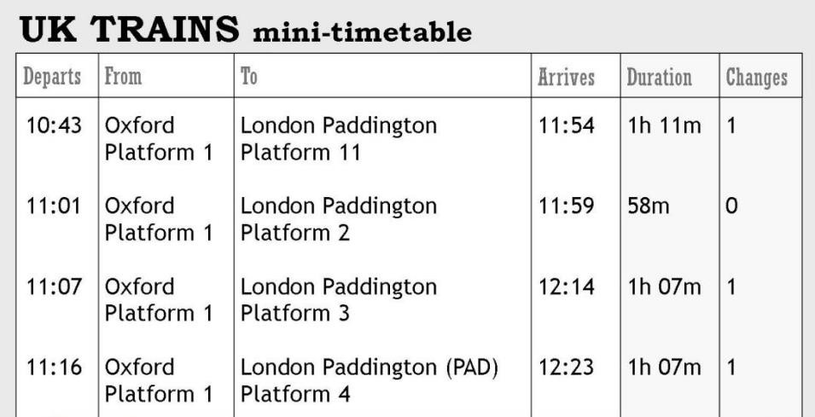
- You need to depart at 10:43 from Oxford to arrive to London at 11:54.
- There are 2 changes if you depart at 11:01.
- The duration of the journey from Oxford to London is more than 2 hours.
- The train leaves from Platform 1 to Platform 3
at 11:07.
- The train leaves at 11:16 and arrives to Platform 3

Look at the ticket and find out some information about the trip. Fill in the gaps.
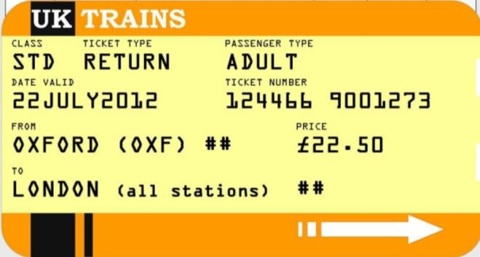
- The train leaves and arrives to on the of July, year .
- The ticket costs pounds.
- The ticket is for type of a passenger.
- It’s cheaper to buy a ticket if you come back to your place.
- The conductor sometimes checks a number to make sure it’s original.

Read the text and complete the information in the ticket.

You may return to your place with the help of this ticket.
Be careful, there are only 3 tickets left for the second of June!
The train leaves from Liverpool at 11:46 and arrives to Manchester at 12:29.
The price is 16 pounds.
The ticket is dedicated to an adult type of passenger.
Don’t forget to print the ticket number: 458265 9007366

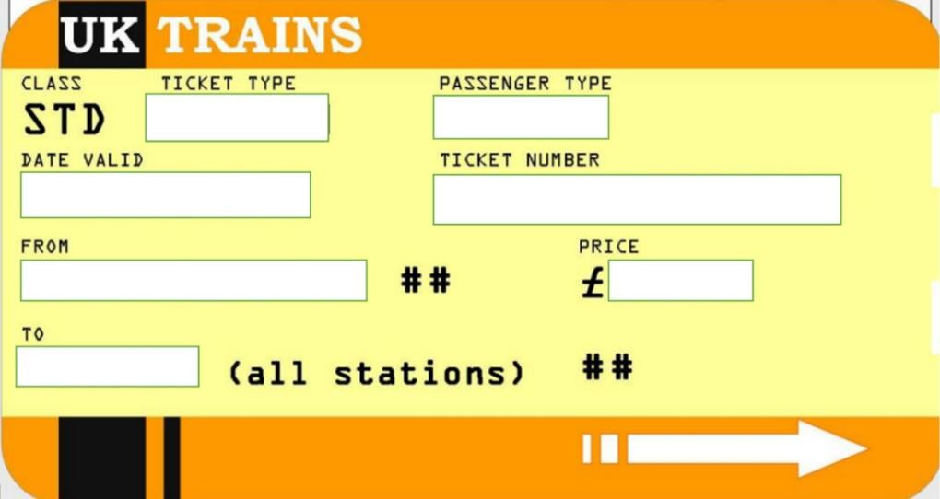

Project work: make your own train ticket, fill in this ticket with your own information. Present your ticket to class and discuss the trip with your classmates. You may use the scheme from task 4 or make your own design.

Спецификация контрольно-измерительных материалов для проведения контроля сформированности навыков функциональной/читательской грамотности в 6 классе

- Цель диагностической работы: оценить уровень сформированности читательской грамотности как составляющей функциональной грамотности.

Общая характеристика диагностической работы
  - Содержательная область оценки (распределение заданий по отдельным областям).

Распределение вопросов заданий по содержательным областям

Содержательная область | Число заданий в работе
Путешествия | 5
Итого: | 5
  - Уровень сложности задания (распределение заданий по отдельным категориям).
Задания различаются по уровню сложности: низкий, сред ний и высокий.

Распределение заданий по уровню сложности

Уровень сложности | Число заданий в работе
Низкий | 1
Средний | 2
Высокий | 2
Итого: | 5
- Время выполнения диагностической работы составляет 40 минут.
- Типы заданий по форме ответов и максимальный балл за верное выполнение заданий.

№ задания | Тип задания | Количество баллов за правильное выполнение
1. | С кратким ответом (на установление соответствия) | 7
2. | Задание с выбором одного верного ответа | 5
3. | С развернутым ответом | 8
4. | С развернутым ответом | 7
5. | С развернутым ответом | 5
Итого: |  | 32
По результатам выполнения диагностической работы на основе суммарного балла, полученного учащимся за выполнение всех заданий, определяется уровень сформированности читательской грамотности:
Недостаточный: от 0 до 7 баллов (0–29%)
Низкий: от 8 до 14 баллов (30–59%)
Средний: от 15 до 20 баллов (60–74%)
Повышенный: от 21 до 27 баллов (75–89%)
Высокий: от 28 до 32 баллов (90–100%)

Система оценивания работы.

№  задания | Правильный  ответ |  | Метапредметные умения /  Читательская грамотность |  |  | Критерии  оценивания
1 | - D  - E  - A  - G  - F  - B  - С |  | Умение понимать значение неизвестного слова или выражения на основе контекста, умение выявлять закономерности.  Находить одну или несколько единиц информации, расположенной в разных разделах текста. |  |  | По 1 баллу  за каждый правильный от вет.  Итого  7 баллов
2 | - T  - F  - F  - T  - F |  | Умение самостоятельно контролировать свое время и управлять им умение преодолевать трудности и препятствия на пути достижения целей.  Определять наличие или отсутствие информации, толкование (интерпре- тирование) информации не сообщающейся  напрямую. |  |  | По 1 баллу  за каждый правильный ответ.  Итого  5 баллов
3 | 1) Oxford, London, 22, 2012  2) 22.50 |  |  | Умение устанавливать причинно-следственные  связи извлекать, выби рать и предъявлять за- | По 1 баллу  за каждый правильный  ответ.
 | - Adult  - Return  - ticket | прашиваемую в вопросе информацию.  Определять наличие или отсутствие информации. |  |  | Итого  8 баллов
4 | Ticket type: return Passenger type: adult  Date: the 2nd of June  Ticket number: 458265  9007366  From: Liverpool  To: Manchester  Price: 16 pounds | Умение устанавливать причинно-следственные связи; умение преобразовывать и интерпретировать информацию.  Использовать информацию из текста для привлечения новых знаний. |  |  | По 1 баллу  за каждый правильный ответ.  Итого  7 баллов
5 | Сreative work | Умение самостоятельно контролировать свое время и управлять им Умение преодолевать трудности и препятствия на пути достиже ния целей, выявлять связь между прочитанным и современной реальностью, использовать информацию из текста в дальнейшем. |  |  | 5 баллов  за правильно составленную информацию на билете
Все задания |  | Умение самостоятельно контролировать свое время и управлять им, умение преодолевать трудности и препятствия на пути достижения целей.

The best choice

Инструкция для учащихся по выполнению работы
Вам предстоит ознакомиться с информацией на тему “Travelling. The best Choice” и выполнить задания.
На основе информации из текстовой таблицы (и фоновых знаний) выполните предложенные задания.
В задании № 1 вам предстоит объяснить выбор каждого путешественника.
В задании № 2 нужно промаркировать утверждения, соотнесся их верно к каждой стране, на основе представленных текстов.
В задании № 3 на основании содержания таблицы нужно решить предложенную задачу
Баллы, полученные вами за выполненные задания, суммируются. Постарайтесь выполнить как можно больше заданий и набрать наибольшее количество баллов. После завершения работы проверьте, чтобы ответ на каждое задание был записан под правильным номером.

Read two texts and do some tasks.

Kate and Ann choose a country to travel to on vacation. Ann likes diving and she is interested in the history of ancient civilizations. Kate loves beach holidays, spa treatments and clubs. She dreams of seeing the famous amphitheater Colosseum in Rome, but does not have the opportunity to go to Italy. The girls looked through the advertising booklets:
1. Which country do Kate and Ann choose to travel to on vacation? Why?
Kate ____________________________________________________________
Ann_____________________________________________________________

2. Read the information from the timetable Excursions and activities in Tunisia and Egypt are mixed up. Find the mistakes and fill the table correctly.

Egypt | Tunisia
Camel riding | Diving in the Red Sea
Visit to the Bardo Museum in Tunis | Jeep ride
Nile river tour | Visit to the pyramid of Cheops
Friguia Park | Relaxing at the spa
Egypt | Tunisia

3. Which excursions and activities can Kate visit if she has only 8100 rubles left ? At the same time she definitely decided to visit one of the museums and Friguia Park. Count and choose the numbers of excursions and activities using this table.

№ | Excursion \ activity | price
1 | Trip to Friguia Park | 50 TD
2 | Dinner at the restaurant «Grand» | 35 TD
3 | Jeep ride | 25 TD
4 | Relaxing at the spa | 60 TD
5 | Visit to the Bardo Museum in Tunis | 320 TD
6 | Visit to the El Jem Museum and amphitheater | 330 TD
The rate of the Tunisian dinar (TND) to the Russian ruble (RUB) (курс тунисского динара (TND) к российскому рублю (RUB):
1 TND = 20 RUB

Спецификация контрольно-измерительных материалов для проведения контроля сформированности навыков функциональной/читательской грамотности в 6 классе

      - Цель диагностической работы: оценить уровень сформированности читательской грамотности как составляющей функциональной грамотности.

Общая характеристика диагностической работы
  - Содержательная область оценки (распределение заданий по отдельным областям).

Распределение вопросов заданий по содержательным областям

Содержательная область | Число заданий в работе
Путешествия | 3
Итого: | 3
  - Уровень сложности задания (распределение заданий по отдельным категориям).
Задания различаются по уровню сложности: низкий, средний и высокий.

Распределение заданий по уровню сложности

Уровень сложности | Число заданий в работе
Низкий | 1
Средний | 1
Высокий | 1
Итого: | 3

- Время выполнения диагностической работы составляет 30 минут.
- Типы заданий по форме ответов и максимальный балл за верное выполнение заданий.

№ задания | Тип задания | Количество баллов за правильное выполнение
1. | С развернутым ответом | 2
2. | С кратким ответом (на установление соответствия) | 8
3. | С кратким ответом (на установление соответствия) | 3
Итого: |  | 13
По результатам выполнения диагностической работы на основе суммарного балла, полученного учащимся за выполнение всех заданий, определяется уровень сформированности читательской грамотности:
Недостаточный: от 0 до 4 баллов (0–29%)
Низкий: от 5 до 7 баллов (30–59%)
Средний: от 8 до 9 баллов (60–74%)
Повышенный: от 10 до 11 баллов (75–89%)
Высокий: от 12 до 13 баллов (90–100%)

Система оценивания работы.

№  задания | Правильный  ответ | Метапредметные умения /  Читательская грамотность | Критерии  оценивания
1 | Kate will choose a trip to Tunisia because there is the so-called the African Colosseum and her dream is to see the famous amphitheater.  Ann will choose a trip to Egypt because she likes diving and she is interested in the history of ancient civilizations. | Умение понимать значение неизвестного слова или выражения на основе контекста, умение выявлять закономерности.  Находить одну или не сколько единиц информации, расположенной в разных разделах текста. | По 1 баллу  за каждый правильно ответ.  Итого  2 баллов
2 | Egypt  Camel riding  Diving in the Red Sea  Nile river tour  Visit to the pyramid of Cheops  Tunisia  Visit to the Bardo Museum in Tunis  Jeep ride  Friguia Park  Relaxing at the spa | Умение самостоятельно контролировать свое время и управлять им умение преодолевать трудности и препятствия на пути достижения целей.  Определять наличие или отсутствие информации толкование (интерпре- тирование) информации не сообщающейся  напрямую. | По 1 баллу  за каждый правильный ответ.  Итого  8 баллов
3 | 1, 3, 6, или 1, 2, 5 или 1, 3, 5  Решение:  1) 8100 /20 = 405 TD – осталось у Кейт  2) 50+25+330= 405 TD  3) 50+35+320= 405 TD  4) 50+25+320= 395 TD | Умение самостоятельно контролировать свое время и управлять им умение преодолевать трудности и препятствия на пути достижения целей.  свое время. и препятствия на пути достижения целей, выявлять связь между прочитанным и cовременной реальностью, использовать информацию из текста в дальнейшем | По 1 баллу  за каждый правильный  ответ.  Итого  3 балла
Все задания |  | Умение устанавливать причинно-следственные связи; умение преобразовывать и интерпретировать информацию.  Использовать информацию из текста для привлечения новых знаний

The London zoo

Вам предстоит ознакомиться с информацией на тему “ The London zoo” и выполнить задания.
На основе информации из текста (и фоновых знаний) выполните предложенные задания. На выполнение заданий вам дается 40 минут.
В задании № 1 вам предстоит подобрать заголовки к каждой части текста .
В задании № 2 нужно прочитайте текст и отметить предложения.
В задании № 3 нужно поставить предложения в правильном порядке в соответствии с текстом.
В задании № 4 нужно найти в тексте слова и записать их .
В задании № 5 на основании содержания текста заполнить второй столбик таблицы: найти решение к заданной проблеме.
В задании № 6 нужно перейти по ссылке и, вспомнив названия животных, расставить буквы в правильном порядке.
Баллы, полученные вами за выполненные задания, суммируются. Постарайтесь выполнить все задания, ответить на вопросы вдумчиво и набрать наибольшее количество баллов.

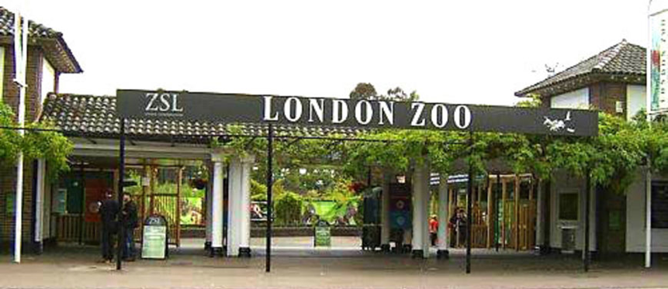

1.London is one of the most beautiful cities of Europe. You can travel East and West, but there are few places you can find only in London. Monuments and historical buildings were always attractive to me. But sometime I also like to see modern places and learn new facts about them.
2.Some places are very unique. They look really modern but in the reality they have long history. One of this places is London zoo. There is no European who has never heard about this place. It is a world’s oldest zoo. It was opened in London in 1828. In the beginning it supposed to be a collection for scientific study. And for public it was opened as a zoo in 1847. This zoo is pretty big and rich for different kind of animals, birds and fish. I guess here you can find everything.
3.Everyday hundreds of people come here and not only British people. Tickets are pretty expensive, but for European standards it’s a normal price. You can buy it for 30 pounds. Entrance for children costs less. Of course it’s important to check program and schedule in advance and maybe even to book tickets.

1. Choose the titles for each part of the text.
- The price of visit
- Everyone knows this place
- About London
2. Read the text and say if the statements TRUE (T), FALSE (F) or NOT STATED (NS).
1. London Zoo is in New York.
2. You can see some unique places in London.
3. There are a lot of bird and animals in the Zoo.
4. London Zoo was opened in London in 1835.
5. The London Zoo is located in north part of London.
3. Put the sentences in the correct order.
- It was opened a long time ago.
- Hundreds of people come here from different counties.
- You can learn a lot of facts about London
- There are a lot of monuments and beautiful buildings .
- One of the most interesting places of London is London Zoo.

4. Find English equivalents to the words.
- Уникальный
- Тысячи людей
- Исторические здания
- Богатый
- Различные виды животных

5. Read the fact file and match the information on the next page.
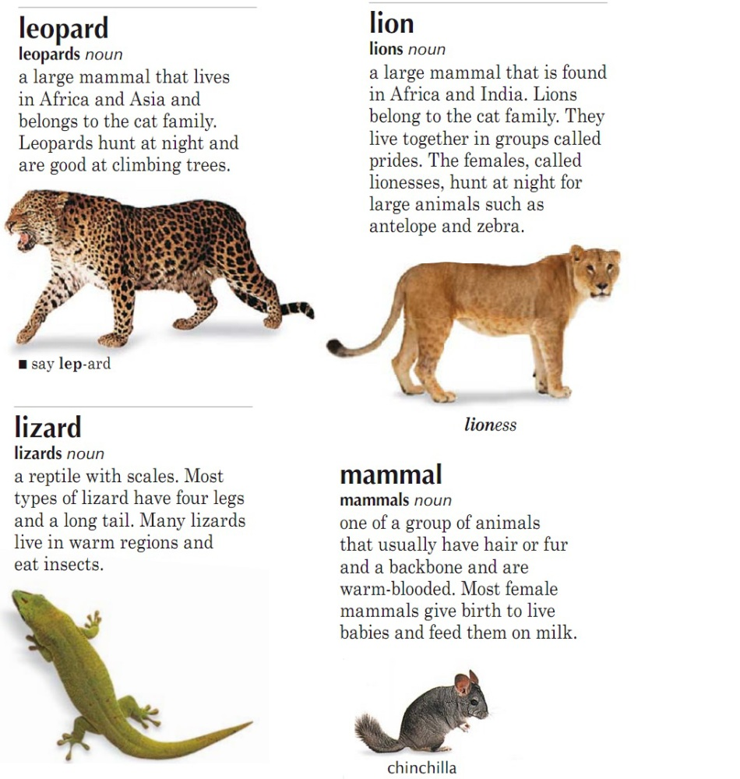

Name of the animal | Climbing trees
Home | Antelope , zebra , insects
Food | Four legs, long tail
Body | Lizard, mammal, lion
It can | Group of lions are called pride
Fun fact | Africa, Asia

Спецификация контрольно-измерительных материалов для проведения контроля сформированности навыков функциональной/читательской грамотности в 6 классе

      - Цель диагностической работы: оценить уровень сформированности читательской грамотности как составляющей функциональной грамотности.

Общая характеристика диагностической работы
  - Содержательная область оценки (распределение заданий по отдельным областям).

Распределение вопросов заданий по содержательным областям

Содержательная область | Число заданий в работе
Лондонский зоопарк | 6
Итого: | 6
  - Уровень сложности задания (распределение заданий по отдельным категориям).
Задания различаются по уровню сложности: низкий, средний и высокий.

Распределение заданий по уровню сложности

Уровень сложности | Число заданий в работе
Низкий | 1
Средний | 3
Высокий | 2
Итого: | 6

- Время выполнения диагностической работы составляет 40 минут.
- Типы заданий по форме ответов и максимальный балл за верное выполнение заданий.

№ задания | Тип задания | Количество баллов за правильное выполнение
1. | С кратким ответом | 3
2. | С кратким ответом (на установление соответствия) | 5
3. | С развернутым ответом | 5
4 | С кратким ответом (на установление соответствия) | 5
5 | Задание с выбором одного верного ответа | 6
6 | Задание online | 10
Итого: |  | 34
По результатам выполнения диагностической работы на основе суммарного балла, полученного учащимся за выполнение всех заданий, определяется уровень сформированности читательской грамотности:
Недостаточный: от 0 до 10 баллов (0–29%)
Низкий: от 11 до 20 баллов (30–59%)
Средний: от 21 до 25 баллов (60–74%)
Повышенный: от 26 до 30 баллов (75–89%)
Высокий: от 31 до 34 баллов (90–100%)

Система оценивания работы.

№  задания | Правильный  ответ | Метапредметные умения /  Читательская грамотность | Критерии  оценивания
1 | 1.C  2.B  3.A | Находить одну или не- сколько единиц информации, расположенной в разных разделах текста. | По 1 баллу  за каждый правильно ответ.  Итого  3 баллов
2 | 1.F  2.T  3.T  4.F  5.NS | Умение самостоятельно контролировать свое время и управлять им умение преодолевать трудности и препятствия на пути достижения целей.  Определять наличие или отсутствие информации толкование (интерпре тирование) информации не сообщающейся  напрямую. | По 1 баллу  за каждый правильный ответ.  Итого  5 баллов
3 | 3,4,5,1,2. | Умение устанавливать причинно-следственные  связи извлекать, выбирать и предъявлять запрашиваемую в вопросе информацию. | По 1 баллу  за каждый правильный  ответ.  Итого  5 баллов
4 | - Уникальный – unique  - Тысячи людей – hundreds of people  - Исторические здания – historical buildings  - Богатый- rich  - Различные виды животных- different kinds of animals | Умение устанавливать причинно-следственные связи; умение преобразовывать и интерпрети- ровать информацию.  Использовать информацию из текста для привлечения новых знаний. | По 1 баллу  за каждый правильный  ответ.  Итого  5 баллов
5 | - Name of the animal  Lizard, mammal, lion  - Home  Africa, Asia  - Food  Antelope , zebra , insects  - Body  Four legs, long tail  - It can  Climbing trees  - Fun fact  Group of lions are called pride | Использовать информацию из текста для при- влечения новых знаний. Находить одну или не- сколько единиц информации, расположенной в разных разделах текста. | По 1 баллу  за каждый правильный  ответ.  Итого  6 баллов
Все задания |  | Умение самостоятельно контролировать свое время и управлять им, умение преодолевать трудности и препят- ствия на пути достижения целей.

Задания для 7 класса
Health

Инструкция для учащихся по выполнению работы
Вам предстоит ознакомиться с информацией на тему “Health” и выполнить задания.
На основе информации из текста (и фоновых знаний) выполните предложенные задания. На выполнение заданий вам дается 40 минут.
В задании № 1 вам предстоит исправить предложения, заменив лишь одно слово.
В задании № 2 нужно изучить постер, также связанный с темой текста, и ответить на вопросы.
В задании № 3 на основании содержания текста заполнить второй столбик таблицы: найти решение к заданной проблеме.
В задании № 4 нужно составить синквейн по примеру, связанный с темой текста.
В задании № 5 творческое задание: нарисовать плакат в схематичной форме, подобный примеру, в котором нужно отразить шаги и советы по теме «Как сохранить ментальное здоровье».
Баллы, полученные вами за выполненные задания, суммируются. Постарайтесь выполнить все задания, ответить на вопросы вдумчиво и набрать наибольшее количество баллов.

WORLD MENTAL HEALTH DAY



If your arm or leg hurts, you see a doctor. Simple. But if your mind is where the pain is, what do you do? People rarely talk about mental health problems. However, mental health problems are actually very common. In a class of 30 students, that's about four people.
World Mental Health (WMH) Day is on 10 October. It was created to support people with mental health problems. Each year has a different theme — for example, mental health at work, young people's mental health, and mental health and older people.
Mental health at school
School life isn't always easy. Exams are stressful, lessons can be hard and it's also hard to make good friends sometimes. Schools can help — for example, by giving you help with your studying or making new friends. If you don't feel good at school, talk to a teacher you trust.
Get some exercise
Most people know that exercise is good for your body, but did you know it's good for your mental health too? Regular exercise can help reduce stress and depression. Why not exercise by going for a walk in the park? Spending time in nature also makes people relaxed.
Eat well
Your diet can also change how you feel. If you eat a lot of crisps, cake, chocolate, etc., your blood sugar will rise and fall, which could make you feel angry or tired. You should eat enough vegetables and fruit and that will make you feel well. Drink enough water too — it will help you to think clearly.
Social media should be under control
Social media can be interesting, but also annoying and stressful. Remember that people's messages and photos don't show you their bad days or worries. Always stay away from anything stressful or unpleasant, and check how long you spend online so that you enjoy your offline time too!
Spend time with others
Everyone needs time alone sometimes, but it's healthy to socialise. Spend time together with people you like, trust and who make you feel good. If you feel lonely, try volunteering. It's a good way of meeting new people, and you'll feel good about helping others.
What can I do on World Mental Health Day?
WMH Day encourages us to learn more about mental health. On this day, do something that really makes you happy, such as having your favourite food or chatting with your best friend. Also, take some time to ask yourself: How do I feel right now? How can I care about myself better? If you need support, talk to somebody you trust. Also, think about how you could support other people. Anything you do on WMH Day, even just talking to people about it, will help us all to understand and support people better.

Read the text “World Mental Health Day” and correct the sentences. Change 1 word from the sentence to make it true.
- People often talk about their mental problems.
- World Mental Health Day is on 13th of October.
- If you want to feel happy you should reduce sport exercises.
- If you eat a lot of vegetables your blood sugar will raise and fall.
- We shouldn’t stay away from anything stressful and unpleasant.
- Nobody needs time alone sometimes.
- If you need support, talk to nobody.

Look at the poster below. Find as much information about “World Mental Health Day” as you can and answer the questions.

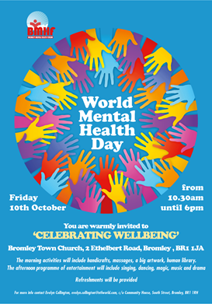
- According to the poster, when will it be сelebrated?
- At what time will it be held?
- What is the address?
- What does the morning programme consist of?
- What does the afternoon programme consist of?
- What will be provided during the day?
- Where can you find more information?

Read the text “World Mental Health Day” again and fill in the table with the help of the text. Add at least 3 your own advice to these problems.

A problem | A way of solving the problem
Stress at school
Feeling angry or tired
Headache after spending time online
Loneliness
Need of support

- Look at the cinquain, read it and translate. What can you say about its structure? Make your own cinquain connected with “mental health” according to the example.
Mental health day Needed, inspiring Guides, teaches, helps I’d like to join
Be healthy!

Work in groups. Make a poster connected with the “World Mental Health Day”. Add your own tips and advice about how to be mentally healthy. Present your project to the class. Here’s the example.

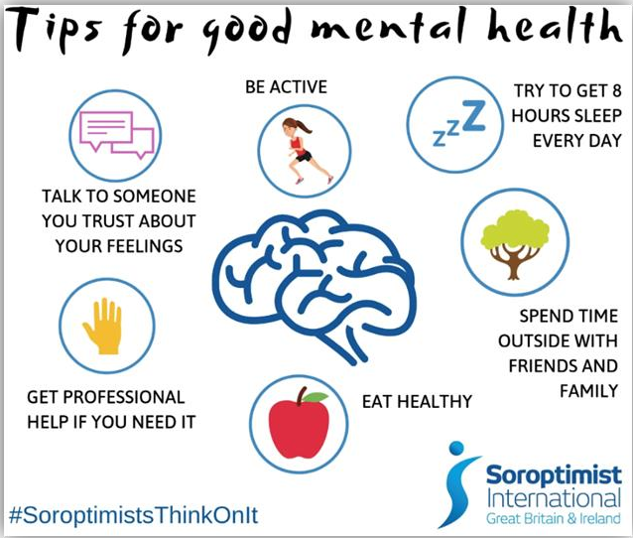

Спецификация контрольно-измерительных материалов для проведения контроля сформированности навыков функциональной/читательской грамотности в 7 классе

- Цель диагностической работы: оценить уровень сформированности читательской грамотности как составляющей функциональной грамотности.

Общая характеристика диагностической работы
  - Содержательная область оценки (распределение заданий по отдельным областям).

Распределение вопросов заданий по содержательным областям

Содержательная область | Число заданий в работе
Здоровье | 5
Итого: | 5

  - Уровень сложности задания (распределение заданий по отдельным категориям).
Задания различаются по уровню сложности: низкий, средний и высокий.

Распределение заданий по уровню сложности

Уровень сложности | Число заданий в работе
Низкий | 1
Средний | 2
Высокий | 2
Итого: | 5

- Время выполнения диагностической работы составляет 40 минут.
- Типы заданий по форме ответов и максимальный балл за верное выполнение заданий.

№ задания | Тип задания | Количество баллов за правильное  выполнение
1. | С кратким ответом (КО) | 7
2. | С развернутым ответом (РО) | 7
3. | С развернутым ответом (РО) | 8
4. | С развернутым ответом (РО) | 5
5. | С развернутым ответом (РО) | 5
Итого: |  | 32

По результатам выполнения диагностической работы на основе суммарного балла, полученного учащимся за выполнение всех заданий, определяется уровень сформированности читательской грамотности:
Недостаточный: от 0 до 7 баллов (0–29%)
Низкий: от 8 до 14 баллов (30–59%)
Средний: от 15 до 20 баллов (60–74%)
Повышенный: от 21 до 27 баллов (75–89%)
Высокий: от 28 до 32 баллов (90–100%)

- Система оценивания работы

Номер задания | Правильный ответ | Метапредметные  умения / Читательская грамотность | Критерии оценивания
1 | 1. often-seldom  2. 13th-10th  - reduce-get  - vegetables- sweets  - shouldn’t-should  - nobody- everybody  - nobody- somebody | Умение преобразо- вывать и интерпре-  тировать информацию.  Толкование (интер- претирование) ин- формации не сооб- щающейся напрямую. | По 1 баллу за каждый пра-  вильный ответ. Правильными  ответами также могут быть близкие по смыслу синонимы.  Итого  7 баллов
2 | 1. 10th October, Friday  2. 10:30 pm-6pm  - Bromley Town Church, 2 Ethelbert Road, Bromley, BR1 1JA  - Handicrafts, massages, a big artwork, human library.  - Singing, dancing, magic, music and drama.  - Refreshments.  - Contact Evelyn Collington. | Умение находить и извлекать информацию.  Умение устанавливать причинно-следственные связи. | По 1 баллу  за каждый правильный ответ.  Итого  7 баллов
3 | - Talk to your teacher, make friends, tale some help with your studying.  - You should eat enough vegetables and fruit.  - Always stay away from any thing stressful or unpleasant, and  check how long you spend online so that you enjoy your offline time too.  - Try volunteering. It's a good way of meeting new people, and you'll feel good about helping others.  - Talk to some- body you trust. Al- so, think about how you could support  other people. | Умение преобразо вывать и интерпретировать информа цию.  Толкование (интер- претирование)  информации не сооб- щающейся напрямую. | По 1 баллу  за каждый правильный ответ  + 3 балла за свои  советы. Итого  8 баллов
4 | Creative work. | Интерпретировать информацию.  Толкование (интер- претирование) ин- формации не сооб-  щающейся напрямую. | По 1 баллу  за каждую правильно  составленную строчку синквейна
5 | Сreative work. | Умение преобразо- вывать и интерпретировать информацию. выявлять связь между прочитанным и современной реальностью, использовать информацию из текста в дальнейшем. | 5 баллов  за как минимум 5 советов и шагов  к сохранению ментального здоровья
Все задания |  | Умение самостоятельно контролировать свое время и управлять им, умение преодолевать трудности и препятствия на пути достижения целей.

Тhe American Nation

Инструкция для учащихся по выполнению работы
Вам предстоит прочитать четыре небольших текста и выполнить задания.
В задании № 1 вам предстоит соотнести каждый абзац с предложенными заголовками (один заголовок лишний).
В задании № 2 нужно попробовать дать объяснение предложенным незнакомым слова из текста.
В задании № 3 на основании содержания прочитанного ответить на вопросы.
В задании № 4 определите, какое из приведенных высказываний является правдивым, ложным или информация не указана.
В задании № 5 необходимо изучить диаграмму и закончить предложения, ссылаясь на данные в ней.
Баллы, полученные вами за выполненные задания, суммируются. Постарайтесь выполнить как можно больше заданий и набрать наибольшее количество баллов. После завершения работы проверьте, чтобы ответ на каждое задание был записан под правильным номером.
Read the text and do the exercises after it.


- Many people have the idea that the first Americans all lived in teepees and hunted buffalo on horseback. In fact, there were many different tribes, and their food, clothing, homes, and art varied according to the climate and the landscape around them. The nomads of the central and western Plains hunted buffalo but didn’t have horses. In the West the tribes were fishermen and hunters. Near the east coast the tribes farmed, hunted wild animals, gathered nuts and roots for food. In the Southwest the tribes grew corn, hunted deer and raised sheep.

- When the “New World” was discovered by Columbus, the first settlers came to start a new life there. The hope for a better life in a new country attracted people to a new continent. The Native Americans helped the early settlers adapt to life in a new country. Later the relationship changed. The settlers wanted to take over tribal lands, and Native Americans were forced to move to separate arears called reservations, often on poor land that nobody else want- ed. Traditional Indian culture, including dances, language and religion was forbidden. Some tribes tried to fight for their rights, but they were defeated by the US army.

- Today there are approximately two million Native Americans in the US. It has been difficult for them to succeed in main- stream American society. Their values conflict with the ideas of capitalism and material success. Since the early 1960s, the Native American community has put pressure on the American government to give them more power and honor rights that were promised when the treaties were signed in the last century. Modern Native Americans can pride in their traditions and see them as a guide for helping them succeed in the future.



- Immigrants from different countries have helped make the United States a land of ethnic diversity. Modern Americans value their ethnic and cultural identity, and practice their traditions openly. A typical American may be a mixture of several ethnic and religious backgrounds. Before the late 1960s immigrants were expected to become part of the mainstream of American culture — this was the idea of the melting pot. Society discouraged immigrants from passing on the language and traditions to their children. Recent immigrants now see a value in keeping their own language and cultural traditions. After 5 years of residence in the US, immigrants can apply to become American citizen.

Find the title to each passage (one is extra):
- A typical melting pot.
- The Native Americans today.
- Living conditions of the Native Americans.
- Payment for hospitality.
- Elections

Give definitions to the words:
- reservation
- forbidden
- mainstream
- treaty
- ethic
- diversity

Answer the questions on the text using the information given:
- What was the main occupation of native tribes in America?
- What was the purpose of coming to the unknown land?
- Who made Native Americans change their native territory?
- Did Native Americans fight for their rights?
- What is a typical American?

Define the sentences as true, false, not stated:
- The first Americans lived in wooden houses and hunted deer. ________
- The tribes hunted, farmed, gathered plants for food. _______
- The first settlers came to escape from being captured and put into prison.
- Native Americans never helped the settlers to survive. _______
- There are about 3 million Native Americans in the USA. ______
- US is the land of ethnic diversity.
- A typical American is a mixture of people from Asia.
- A person can become a citizen of the USA after a year.

Look at the chart and complete the sentences:

- The majority of the people living in the USA are…
- The…ethnic group is the Native Americans.
- …form 12 percent of the population.
- There are … Spanish-speaking people than people of Asian and Pacific Island origin.
- People who came from … form the least but one ethnic group.
3%
Asian and Pacific islanders
8%
1%
Hispanic
12%
Native American
76%
African
White

Спецификация контрольно-измерительных материалов для проведения контроля сформированности навыков функциональной/читательской грамотности в 7 классе
- Цель диагностической работы: оценить уровень сформированности читательской грамотности как составляющей функциональной грамотности.

Общая характеристика диагностической работы
  - Содержательная область оценки (распределение заданий по отдельным областям).

Примерное распределение вопросов заданий по содержательным областям

Содержательная область | Число заданий в работе
Исторические события Америки | 2
Переселенцы и местные жители | 2
Культура и традиции Америки | 1
Итого: | 5

  - Уровень сложности задания (распределение заданий по отдельным атегориям).
Задания различаются по уровню сложности: низкий, средний и высокий.

Распределение заданий по уровню сложности

Уровень сложности | Число заданий в работе
Низкий | 2
Средний | 2
Высокий | 1
Итого: | 5

- Типы заданий по форме ответов и максимальный балл
за верное выполнение заданий.
№ задания | Тип задания | Количество баллов  за правильное выполнение
1. | Задание на соответствие заголовка и содержания текста | 5
2. | Задание на выделение фрагмента текста | 6
3. | Задание с развернутым ответом | 5
4. | Задание, направленное на поиск истинного и ложного высказывания | 8
5. | Задание на поиск дополнительной  информации | 5
Итого: |  | 29

По результатам выполнения диагностической работы на основе суммарного балла, полученного учащимся за выполнение всех заданий, определяется уровень сформированности читательской грамотности:
Недостаточный: от 0 до 7 баллов (0–29%)
Низкий: от 8 до 16 баллов (30–59%)
Средний: от 17 до 20 баллов (60–74%)
Повышенный: от 21 до 25 баллов (75–89%)
Высокий: от 26 баллов (90–100%)

Система оценивания работы

Номер задания | Правильный ответ | Метапредметные уме- ния / Читательская  грамотность |  |  | Критерии оценивания
1 | - с  - d  - b  - a | Умение извлекать, выбирать и предъявлять запрашиваемую  в вопросе информацию. |  |  | По 1 баллу  за каждый правильно от вет.  Итого  5 баллов
2 | - a place where people are kept by force  - not allowed  - influence, common way | Умение понимать значение новых слов на основе текста и уметь объяснить их. |  |  | По 1 баллу  за каждый правильно от вет.
 | of living  - unit, contract  - relating to rac es  - variety |  |  | Итого  6 баллов
3 | - …hunting, farming…  - …hope for a better life  - …settlers wanted to take over tribal land  - …put pressure on the American government  …a mixture of  several ethnic backgrounds |  | Умение находить одну или несколько единиц информации, расположенной в разных разделах текста. | По 1 баллу  за каждый правильный ответ.  Итого  5 баллов
4 | 1. F; 2. T; 3. NS;  4. F; 5. F; 6. T;  7. F; 8. F |  | Умение определять наличие или отсутствие информации. | По 1 баллу  за каждый правильно по- строенный во прос.  Итого  8 баллов
5 | - White  - Smallest  - African  - More  - Asia and Pacific islands |  | Умение соотносить графическую и вер- бальную информацию. | 5 баллов  за креативный ответ на выбор.  Итого  5 баллов

Northern Ireland

Инструкция для учащихся по выполнению работы
Вам предстоит ознакомиться с информацией на тему “Northern Ireland” и выполнить задания.
На основе информации из текста и фоновых знаний выполните предложенные задания. На выполнение заданий вам дается 40 минут.
В задании № 1 вам предстоит вставить слова в пропуски.
В задании № 2 нужно найти соответствия.
В задании № 3 на основании содержания текста ответить на вопросы.
В задании № 4 определите, являются ли предложения правдивыми или ложными либо информация не была указана.
Задание № 5 предлагает найти информацию по предложенным темам. Выбрать одну.
В задании № 6 необходимо выбрать правильное описание флага.
В задании № 7 нужно найти соответствия между картинками и названиями, а также дать развернутый ответ на вопрос.
В задании № 8 вам нужно заполнить таблицу.
Баллы, полученные вами за выполненные задания, суммируются. Постарайтесь выполнить как можно больше заданий и набрать наибольшее количество баллов. После завершения работы проверьте, чтобы ответ на каждое задание был записан под правильным номером.

NORTHERN IRELAND

Northern Ireland is one of the four countries in the United Kingdom, with England, Scotland and Wales. It is to the north of the Re- public of Ireland, on an island next to Great Britain. Around 1.9 million people live in Northern Ireland, which is about three per cent of the population of the UK. The capital city is Belfast. Another name for Northern Ireland is ‘Ulster’ or ‘The Six Counties’ be- cause it is made up of six regions or counties: Antrim, Armagh, Down, Fermanagh, Londonderry, Tyrone.
The Irish population is divided into two groups: the Protestants and the Catholics. The Protestants are of British origin. They are descendants of British settlers who came to Ireland in the XVIth and XVIIth centuries, during and after the Reformation. The Catholics are mostly natives of Ireland. The Protestants were the majority and dominated the Catholics with strong discrimination. In 1968 the Catholics began the movement for equal civil rights.
Northern Ireland was a place of conflict between people who wanted to be part of the Republic of Ireland, people who wanted to be part of the UK and people who wanted Northern Ireland to be a separate country. In the 1990s there was an important peace process and the violence and conflict stopped. The Northern Ire- land Assembly and the UK Parliament decide on the laws in Northern Ireland.

Language
Nearly everyone in Northern Ireland speaks English. A small number of people speak Irish Gaelic, an old Celtic language which is very different from English. The other regional language is Ulster Scots, this is a variation of English which is spoken in Northern Ire- land and is similar to Scots spoken in Scotland.

Sport
Northern Ireland is a popular place to go walking or do outdoor activities such as mountain biking, coasteering (climbing up rocks and jumping into the sea) or zorbing (rolling down a hill in a giant PVC ball). Football, rugby, cricket, hurling (a sport similar to hockey) and Gaelic football are all popular. Gaelic football is similar to rugby because players can touch and kick the ball.

Food
The best-known dish from Northern Ireland is the Ulster Fry, which is bacon, eggs, sausages and soda bread. Some versions include tomatoes, mushrooms or baked beans. It’s called the Ulster Fry because everything is fried in a pan. It is also eaten with Irish potato bread.

Symbols
St Patrick is the patron saint of Ireland and Northern Ireland. St Patrick’s Day, on 17 March, is a very important celebration in both Northern Ireland and the Republic of Ireland with parades, concerts, music and dancing. Another important symbol is the shamrock, a green plant with three leaves. It is the symbol of the Republic of Ireland and Northern Ireland.
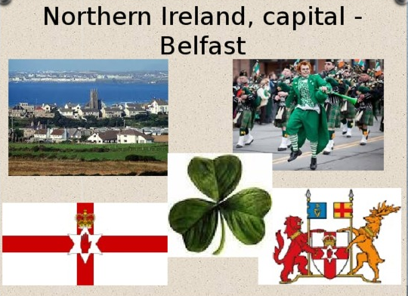

Tasks
1. Fill in the gaps in the sentences according to the text.
- The capital city of Northern Ireland is .
- The Irish population is divided into two groups: the
and the .
- The Protestants are of origin.
- In the Catholics began the movement for equal civil rights.
- The Northern Ireland Assembly and the UK Parliament decide on in Northern Ireland.
- The best-known dish from Northern Ireland is ,
which is bacon, eggs, sausages and soda bread.
- is the patron saint of Ireland and Northern Ire- land.

Match the names of sports and pictures according to the text. Write your answer in letters.
- Coasteering
- Zorbing
- Hurling
- Gaelic football
A  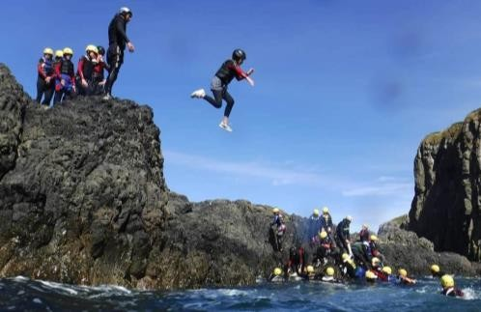 | B  
C   | D  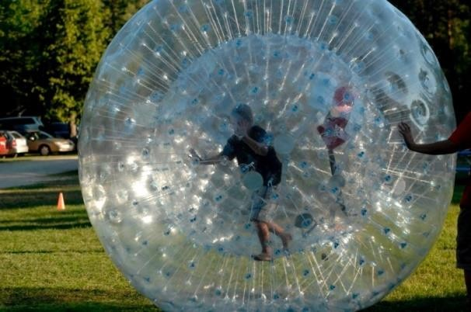

Answer the questions on the text:

- Where is Northern Ireland situated?
- How do they call Northern Ireland and why?
- Name six counties of Northern Ireland.
- What groups is the Irish population divided into?
- What languages are spoken in Northern Ireland?
- What is coasteering? Zorbing?
- Why is the Ulster Fry called like that?
- What symbols of Northern Ireland do you know?

Define: true, false, not stated:

- Northern Ireland is to the south of the Republic of Ireland.
- The Protestants are mostly natives of Ireland.
- Some people wanted Northern Ireland to be a separate country.
- English is the only language spoken in Northern Ireland as it is a part of the UK.
- Shamrock is a green plant with three leaves.
- Northern Ireland is the poorest country in the entire kingdom.

5. Creative work. Choose one topic and find extra information to it:

- Conflicts between the people of Northern Ireland.
- Irish Food.
- Symbols of the country.

Choose the correct description of the flag of Northern Ire land

  - The flag is an azure blue rectangle, with a cross in the shape of an ‘X’ dividing the flag into four equal blue triangles. The ‘X’ is also called a saltire.
  - The flag consists of a white field (background) bearing a central red cross with a white six-pointed star, a red hand, and a gold crown.
  - The flag is a white rectangular flag with a red cross at the center, touching on the four sides of the flag, and Bolnur-Katskhuri crosses on each quarter.

In accordance with the description in the text, choose the picture of a shamrock. What is the difference between a sham- rock and a clover? Explain in English.

A | B
 | 
Спецификация контрольно-измерительных материалов для проведения контроля сформированности навыков функциональной/читательской грамотности в 7 классе

- Цель диагностической работы: оценить уровень сформированности читательской грамотности как составляющей функциональной грамотности.

Общая характеристика диагностической работы
  - Содержательная область оценки (распределение заданий по отдельным областям).

Примерное распределение вопросов заданий по содержательным областям

Содержательная область | Число заданий в работе
История, география и население Северной Ирландии | 4
Культура и досуг в Северной Ирландии | 1
Государственные символы Северной Ирландии | 3
Итого: | 8
  - Уровень сложности задания (распределение заданий по отдельным категориям).
Задания различаются по уровню сложности: низкий, сред ний и высокий.

Распределение заданий по уровню сложности

Уровень сложности | Число заданий в работе
Низкий | 2
Средний | 4
Высокий | 2
Итого: | 8
- Типы заданий по форме ответов и максимальный балл
за верное выполнение заданий.
№ задания | Тип задания | Количество баллов  за правильное выполнение
1 | Задание с кратким ответом в виде слов | 7
2 | Задание на установление соответствия слова и картинки | 4
3 | Задание с развернутым ответом | 8
4 | Задание, направленное на поиск истинного и ложного высказывания | 6
5 | Задание на поиск дополнительной  информации | 4
6 | Задание с выбором одного верного  ответа | 1
7 | Комплексное задание с выбором ответа и объяснением | 4
8 | Задание на сравнение | 6
Итого: |  | 40

По результатам выполнения диагностической работы на основе суммарного балла, полученного учащимся за выполнение всех заданий, определяется уровень сформированности читательской грамотности:
Недостаточный: от 0 до 11 баллов (0–29%)
Низкий: от 12 до 23 баллов (30–59%)
Средний: от 24 до 29 баллов (60–74%)
Повышенный: от 30 до 35 баллов (75–89%)
Высокий: от 36 баллов (90–100%)

- Система оценивания работы

Номер задания | Правильный ответ | Метапредметные умения / Читательская грамотность | Критерии оценивания
1 | - Belfast  - the Protestants and the Catholics  - British  - 4. 1968  - the laws  - the Ulster Fry  - St Patrick | Умение находить одну или несколько единиц информации, расположенной в разных разделах текста. | По 1 баллу  за каждый правильно ответ.  Итого  7 баллов
2 | - A  - D  - C  - B | Умение понимать значение новых слов  на основе текста и уметь объяснить их. | По 1 баллу  за каждый  правильно ответ. Итого  4 балла
3 | Развернутые отве ты на вопросы | Умение извлекать, выбирать и предъявлять запрашиваемую в вопросе информацию. | По 1 баллу  за каждый правильный ответ. Ответ должен быть полный.  Итого  8 баллов
4 | 1.F  2.T 3.T  - F  - T  - NS | Умение определять наличие или отсутствие информации. | По 1 баллу  за каждый правильно построенный вопрос.  Итого  6 баллов
5 | Creative work | Умение выявлять связь между прочитанным и современной реальностью, использовать  информацию из текста  в дальнейшем. | 4 балла  за креативный ответ  на выбор. Итого  4 балла
6 | b | Толкование (интер- претирование) информации не сообщающейся напрямую. | 1 балл
7 | A — a shamrock B — a clover  Объяснить разницу между трилистником и  кле вером | Умение высказывать свою точку зрения на предмет, обсуждаемый в тексте. | 1 балл  за правильное соотнесение.  3 балла  за грамотное объяснение разницы.  Итого 4 балла
8 | - Island of Ireland  / South and central part of the island of Great Britain  - 1,9 million people / 56,5 million people  - Belfast / London  - Football, rugby, cricket, hurling and Gaelic football / Football, rugby, cricket, field  hock ey, netball  - the Ulster Fry /  Fish and chips Shamrock / Red rose | Умение использовать информацию из текста для привлечения новых знаний | По 1 баллу  за каждый правильный ответ.  Итого  6 баллов

Задания для 8 класса

The importance of art in life

Инструкция для учащихся по выполнению работы
Вам предстоит ознакомиться с информацией на тему “The importance of art in life” и выполнить задания. На основе ин- формации из текста и фоновых знаний выполните предложенные задания.
В задании № 1 вам предстоит прослушать текст о значении искусства в жизни и выполнить задания к текстам. Необходимо вставить нужную информацию в пропуски.
В задании № 2 вам предстоит прочитать текст и дополнить предложения словами в нужной форме.
В задании № 3 вам предстоит прочитать текст и вставить подходящие по смыслу слова из предложенных.
В задании № 4 вам предстоит открыть скобки, употребив правильную грамматическую форму глагола.
В задании № 5 вам предстоит правильно употребить артикли.
В задании № 6 вам предстоит прочитать текст и изобразить прочитанное в виде схемы или короткого пересказа.
В задании № 7 на основе прочитанных текстов вам предстоит заполнить таблицу, вписав имена художников, творивших в соответствующих жанрах
В задании № 8 вам предстоит на основе прочитанных текстов об искусстве и своих знаний определить, какие картины принадлежат тем или иным авторам.
Баллы, полученные вами за выполненные задания, суммируются. Постарайтесь выполнить все задания, ответить на вопросы вдумчиво и набрать наибольшее количество баллов.
    - Read the text and fill the missing information:
I graduated from university several years ago and I’ve got a degree in Economics. Before that, I studied graphics and worked in an advertising agency for a short time. I realized very quickly that trying to persuade people to buy things they didn’t really need was not my cup of tea. My university degree allowed me to get a job working for various charities so I have worked for Oxfan and War on Want, which both campaign against hunger in the world and try to help poor countries stand on their own two feet. My ideal job would be to work for an organization like Greenpeace as a press officer or something. After all these years, I’ve never lost my interest in drawing and painting and I have recently taken a hobby: I attend art classes at the local college eve ry Monday and Friday. They teach us to use watercolours and I have already painted a couple of landscapes and still lives. There are various people on the course, mostly middle aged like me. I think we’re there because we’re all a bit bored with our lives and our jobs and want to do something other than going to the pub or sitting in front of TV like a vegetable.
- The author graduated from university years ago.
- Before that he’d studied .
- He has worked for and .
- He’s never lost interest in and .
- He attends art classes every and .
- He has already painted a couple of and .

Read the text and complete the gaps with the derivatives of the words in brackets.
The oldest style of art
The cave painting on the wall of caves in Spain and (1) (south) France are the (2) (early) form of art we have). They show a wide (3) (vary) of animals, such as bears, horses and deer. The pictures were painted in bright colours, which were made of (4) (vary) minerals mixed with animal fat, egg whites, plant juice and even blood. They were almost (5) certain) connected with hunting. In one (6) (fame) example, in a cave in Lascaux in France, a man is shown among animals and there are several dark dots in the (7) ______(paint). The (8) of the painting is not certain, but it shows that the cave (9) _____(dwell) had superb (10) (art) skills.

- Fill in: around, which, amazing, any, have, are, lively, all , its, painted.

Art which makes people seem more beautiful than they really are
The most artistic people of (1) age were, perhaps, the Greek (2) 500 BC. Their aim in sculpture was the initiation of life, but life in (3) perfect or ideal form. We have many examples of Greek sculpture, (4) is characterized by the beauty of its forms and (5) knowledge of human anatomy. Most of the sculptures portray gods and goddesses from mythology. Most Greek wall paintings (6) not survived, but we have a few examples by the Minoans of Crete in the ancient royal palaces of Klossos and Santorini. These pictures are very realistic and (7) . The most common subjects (8) sports, celebrations, dolphins and beautiful young people.

Put the verbs in the bracket in the correct tense:

The Renaissance
The Renaissance usually 1) _______(define) as the rebirth of painting and literature inspired by classical models, especially those of ancient Greece. The Renaissance
2)______ (last) from the 15th to the 16th century and its centre was Italy. The great artists of the period, 3) (include) Michelangelo, Leonardo and Botticelli, were able to paint nature and people with great accuracy. More than any other style, the works of the Italian Renaissance can 4) ___ (see) in museum collections throughout the world.

- Complete the text with articles a, an, the, -.

Impressionism
1) name comes from 2) picture by Monet, “Impression, Sunrise” (1872). 3) painting shows Monet’s interest in 4) analyzing tone and colour and, above all, 5) _way light reflects on 6) surface of 7) objects. As 8) result, 9) objects do not have 10) clear outline. 11) first Impressionist exhibition was held in 1874 when 12) Monet, Re- noir, Cezanne, Degas and 13) others announced that 14) aim of 15) movement was to achieve 16) greater natural- ism in 17) painting. Most Impressionist pictures are of 18) landscapes and the Impressionists liked to use 19) bright colours, even when portraying 20) shadows; this often gives their work 21) joyful, optimistic feel.

Read the text and represent what you read in the form of a scheme/plan/key words or phrases/summary.
Modernism
Following the Impressionist movement, artists such as Picasso and Braque tried to change the style of painting from naturalistic to more abstract. Instead of trying to make a realistic copy of an object, they wanted to show it from a variety of different angles. In their paintings, several views of an object or person are combined, which often results in such things as eyes and noses appearing in unusual places or at strange angles. Some people conclude from these paintings that the artists could not draw. On the contrary, Picasso and Braque were perfectly capable of painting naturalistic paintings, but this was not their aim in art.

Fill in the table with the names of artists according to the styles:
The Renaissance | Impressionism | Modernism

- Look at the pictures below and write their authors are. Remember the information from the text, you can also ask your parents for help.

The artist | The piece of art
Michelangelo
Raphael
Leonardo da Vinci
Monet
Renoir
Cezanne
Picasso
Matisse
V. Kandinsky

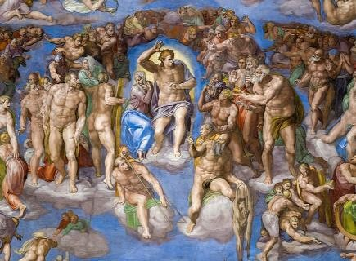  The Last Judgment |  | 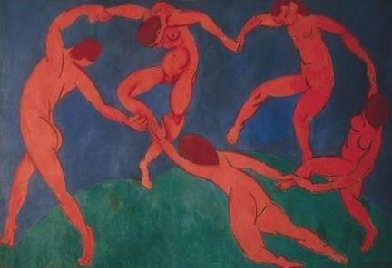  The Dance |  | 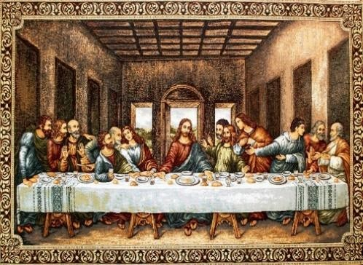  The Last Supper
 | 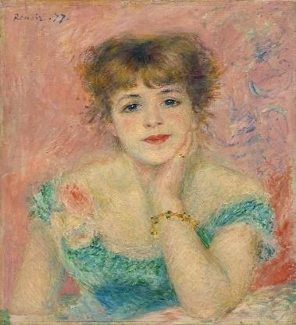  Actress Jeanne Samary |  |   Madonna Sixtina |  | 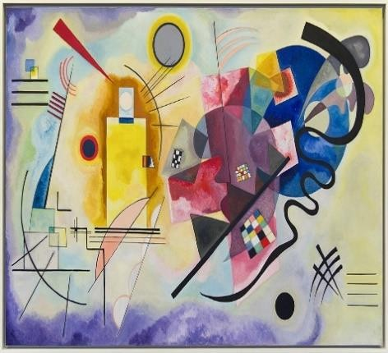  Yellow-Red-Blue
 | 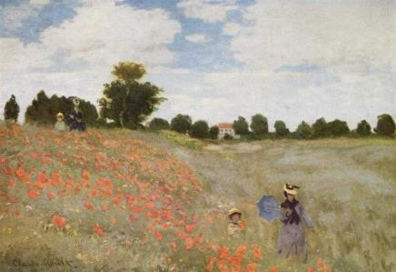  The Poppy Flowers |  | 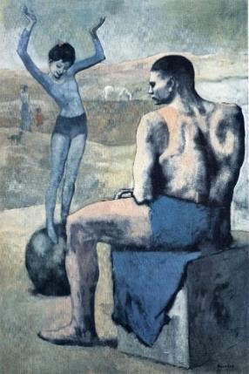  Girl on the Ball |  | 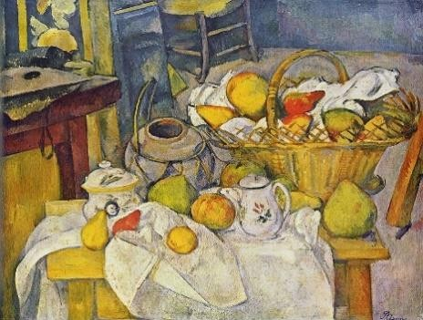  Still Life with Fruit Basket

Спецификация контрольно-измерительных материалов для проведения контроля сформированности навыков читательской грамотности в 8 классе

  - Цель диагностической работы: оценить уровень сформированности читательской грамотности как составляющей функциональной грамотности.

Общая характеристика диагностической работы
    - Содержательная область оценки (распределение заданий по отдельным областям).
Содержательная область | Число заданий в работе
Смысл искусства в жизни | 1
Виды искусства | 2
Периоды развития искусства | 4
Художники и их произведения | 1
Итого: | 8
    - Уровень сложности задания (распределение заданий по отдельным категориям).
Задания различаются по уровню сложности: низкий, средний и высокий.

Распределение заданий по уровню сложности

Уровень сложности | Число заданий в работе
Низкий | 3
Средний | 3
Высокий | 2
Итого: | 8

  - Типы заданий по форме ответов и максимальный балл
за верное выполнение заданий.

№ задания | Тип задания | Количество баллов за правильное  выполнение
1 | C кратким ответом | 6
2 | С кратким ответом | 10
3 | С выбором одного верного ответа | 8
4 | С кратким ответом | 4
5 | С выбором одного верного ответа | 21
6 | С развернутым ответом | 5
7 | С кратким ответом | 9
8 | С нахождением соответствия | 9
Итого: |  | 72

По результатам выполнения диагностической работы на основе суммарного балла, полученного учащимся за выполнение всех заданий, определяется уровень сформированности читательской грамотности:
Недостаточный: от 0 до 21 баллов (0–29%)
Низкий: от 22 до 43 баллов (30–59%)
Средний: от 44 до 54 баллов (60–74%)
Повышенный: от 55 до 65 баллов (75–89%)
Высокий: от 65 до 72 баллов (90–100%)

Система оценивания работы

Номер задания | Правильный ответ |  | Метапредметный результат / Функциональная грамотность | Критерии оценивания
1 | - several  - graphics  - advertising agency and for various charities  - drawing and painting  - drawing and painting  - landscapes and still life |  | Умение услышать необходимую информацию из текста и понять детали. | Итого  6 баллов
2 | - southern  - earliest  - variety  - various |  | Умение читать про себя и понимать запрашиваемую информацию
 | - certainly  - famous  - painting  - meaning  - dwellings  - artistic |  | в тексте, содержащем от- дельные языковые явления, а также выявлять главное. | Итого  10 баллов
4 | - any  - around  - its  - which  - amazing  - have  - lively  - are |  | Умение анализировать текст. | Итого  8 баллов
5 | - is defined  - lasted  - including  - be seen |  | Умение преобразовывать, и  интерпретировать информацию. | Итого  4 балла
6 | - the  - the  - the  - an  - the  - the  - the  - a  - the  - a  - the | 12. –  13. –  - The  - The  - A  - A  18. –  19. –  20. –  21. a |  | Итого  21 балл
7 | Вариант учащегося |  | Умение преобразовывать информацию и составлять схемы на основе текста. | 5 баллов
8 | The Renaissance — Michelangelo, Leonardo and Botticelli; Impressionism — Monet, Renoir, Cezanne, Degas; Modernism – Picasso and Braque |  | Умение понимать запрашиваемую информацию  в тексте, умение извлекать информацию из различных источников. | Итого  9 баллов
9 | Michelangelo — The Last Judgment  Raphael — Madonna Sixtina L. da Vinci — The Last Supper  Claude Monet — The Poppy Flowers  Pierre-Auguste Renoir– Actress Jeanne Samary Paul Cezanne — Still Life with Fruit Basket Pablo Picasso — Girl on the Ball  Henri Matisse — The Dance Wassily Kandinsky — Yellow-Red-Blue |  | Умение распределять информацию. | Итого  9 баллов
Все задания |  |  | Умение самостоятельно контролировать свое время и управлять им, умение преодолевать трудности и препятствия на пути достижения целей.

Talent

Инструкция для учащихся по выполнению работы
Вам предстоит ознакомиться с информацией на тему «Талант — врожденный дар или приобретенное умение?». На основе ин- формации из текста и фоновых знаний выполните предложенные задания. На выполнение заданий вам дается 40 минут.
В задании № 1 вам предстоит прочитать текст и определить главную идею текста.
В задании № 2 необходимо расположить предложения в правильном порядке в пропусках в тексте.
В задании № 3 предлагается определить, какое из утверждений является правильным, неправильным или неупомянутым.
В задании № 4 предстоит установить соответствия между параграфами и их заголовками.
В задании № 5 нужно ответить на вопросы, проанализировав информацию текста и сопоставив ее с личным опытом.
В задании № 6 предстоит сформулировать выводы, отвечая на предложенные вопросы.
Баллы, полученные вами за выполненные задания, суммируются. Постарайтесь выполнить все задания, ответить на вопросы вдумчиво и набрать наибольшее количество баллов.
It is often said that genius is 1% talent and 99% percent hard work. Do you agree with it? The text you are going to read is titled ‘Is it talent or hard work?’. What do you think the text is about? What would be your answer to this question? Explain your answer.

Read the text.
Is it talent or hard work?
- When children are asked to draw or paint a picture, they are happy to do so. But when adults are asked to do the same thing, they typically get nervous and refuse to even try, claiming that they have no talent.
- Most adults see themselves as lacking the ‘artistic gene’. However, when you look at drawing made by artists when they were children, their work doesn’t differ much from the scribbles and stick figures all children draw when they were young. When Don Lipski, who makes a successful living as a professional artist, looks back at drawings that he made as a child, he doesn’t find any early evidence of his own artistic talent.
- The general belief is that artistic talent is something one is born with: a person either has the artistic gift or does not. How- ever, one factor that isn't often considered is the role that years of training, practice, and hard work have played in the creation of great pieces of art. In addition, most artists are successful because they are passionate about the art — they love what they do. Their passion motivates them to continue to create and improve their ability day after day.
- In Drawing on the Right Side of the Brain, author Betty Ed- wards argues that while few people are born with natural artistic talent, anyone can be taught an artistic skill. She claims that any- one can learn to use the right side of the brain, the side that governs visual skills like drawing and painting, in other words, artistic ability can be learned.

What is the main idea of the text?
- Children are more talented that adults.
- Genetically gifted people are better artists.
- Everyone has the potential to improve their artistic ability.
- You will succeed at that what you do if you are passionate about it.

Put the sentences (A–F) in the correct place in the text. There is one extra sentence.
- Clearly, great artists like Michelangelo or Picasso had natural talent and possessed more artistic ability than the average person.
- ‘I was always making things… doodling and putting things together, I didn't think of myself as a creative person. I was just doing what all kids do.’
- And they are willing to walk about and show their creation to anyone they meet.
- We just have to be willing to keep working at it.
- That’s because children are better artists that adults.
- While natural talent may be an advantage, hard work appears to be a necessary part of the creative process.

Choose the best title (1–6) to paragraphs (A–D). There are two extra titles.
- Can we find proof of someone’s artistic talent just by looking at their early drawings?
- How do children and adults react differently to their own art- work?
- What are the benefits of art for children?
- What are other key factors, besides talent, that determine a great piece of art?
- Are talented artists born or made?
- Can artistic skill be taught?

4. Read the sentences and write T (True), F (False), NS (Not stated). Correct the false sentences. Support your ideas with de- tails from the text.
- Children don’t usually want to share their drawings with others.
- Most adults are convinced that they have no talent.
- When you look at children’s drawings you can easily tell if they grow up to be artists or not.
- Don Lipsky is a self-taught artist.
- Don Lipsky has always known he is artistically talented, even as a child.
- One reason why artists are successful is that they were born with an artistic gift.
- Betty Edwards believes that artistic ability can be learned.

What is your opinion? Answer the questions from task 4 with your own words.
- Draw a conclusion. What are the three elements of success in art?
1.
2.
3.

Think how you can apply these elements to language learning and/or to other areas of your life and write 4–5 sentences.

Спецификация контрольно-измерительных материалов для проведения контроля сформированности навыков функциональной/читательской грамотности в 8 классе

- Цель диагностической работы: оценить уровень сформированности читательской грамотности как составляющей функциональной грамотности.

Общая характеристика диагностической работы
  - Содержательная область оценки (распределение заданий по отдельным областям).

Содержательная область | Число заданий в работе
Способности человека | 2
Талантливые люди | 2
Успех в искусстве | 2
Итого: | 6
  - Уровень сложности задания (распределение заданий по отдельным категориям).
Задания различаются по уровню сложности: низкий, средний и высокий.

Распределение заданий по уровню сложности

Уровень сложности | Число заданий в работе
Низкий | 3
Средний | 1
Высокий | 2
Итого: | 6
- Типы заданий по форме ответов и максимальный балл
за верное выполнение заданий.
№ задания | Тип задания | Количество баллов за правильное выполнение
1 | С кратким ответом | 1
2 | С кратким ответом | 5
3 | С кратким ответом | 7
4 | С кратким ответом | 4
5 | С развернутым ответом | 10
6 | С развернутым ответом | 10
Итого: |  | 37

По результатам выполнения диагностической работы на основе суммарного балла, полученного учащимся за выполнение всех заданий, определяется уровень сформированности читательской грамотности:
Недостаточный: от 0 до 10 баллов (0–29%)
Низкий: от 11 до 22 баллов (30–59%)
Средний: от 23 до 27 баллов (60–74%)
Повышенный: от 28 до 33 баллов (75–89%)
Высокий: от 34 до 37 баллов (90–100%)

- Система оценивания работы
Номер задания | Правильный ответ | Метапредметный результат | Критерии оценивания
1 | C | Толкование (интерпре- тирование) информации, не сообщающейся напрямую. | Итого 1 балл
2 | C, B, A, F, D | Умение устанавливать скрытые связи между событиями или утверждениями (причинно- следственные отношения, отношения аргумент-контраргумент, тезис-пример). | Итого  5 баллов
3 | A2, B1, C4, D6 | Умение осмысливать и анализировать содер-  жание и форму текста. | Итого 4 балла
4 | - F  - T  - F  - NS  - F  - F  - T | Умение интерпретировать данные и делать соответствующие выводы, умение оценивать полноту, достоверность, наличие или отсутствие информации. | Итого  7 баллов
5 | Творческая работа | Умение преобразовывать и интерпретировать информацию, умение высказывать и обосно- вывать собственную точку зрения по вопросу, обсуждаемому в тексте. | По 2 баллу  за каждый ло- гичный и гра- мотный ответ на поставленный вопрос.  Итого  10 баллов
6 | Творческая  работа | Умение формулировать выводы на основе обобщения отдельных частей текста, умение интерпретировать данные и делать соответствующие выводы, умение формулировать на основе полученной из текста информации  собственную гипотезу | 10 баллов  за креативный ответ на зада- ние. Учитыва- ется содержа- ние (5 баллов), организация текста (3 бал- ла), языковое оформление  (2 балла)

Заключение

Формирование функциональной грамотности средствами иностранного языка – это залог не только успешного применения иностранного языка в различных сферах деятельности, но и развитие учащегося как успешной личности и его дальнейшее саморазвитие, стремление к познанию нового. Применяя задания по функциональной грамотности, можно заметить, что учащиеся с большим интересом учатся, легче преодолевают коммуникативные барьеры в общении. Если ученик с низкой мотивацией в чем-то затрудняется, то без стеснения может обратиться за помощью к сильному. Сильные одаренные учащиеся активней идут на контакт, помогая слабым. Для развития читательской грамотности на уроках иностранного языка в основном использую упражнения на проверку знания, понимания и применения полученных знаний. Таким образом, использование на уроках иностранного языка различных видов заданий способствует развитию функциональной грамотности учащихся, грамотности чтения и комплексному освоению учащимися основных видов речевой деятельности, а также развивает творческое мышление, приучает учащихся к внимательному и вдумчивому отношению к тексту. Предлагаю своим ученикам разнообразные формы работ на уроке: групповая и парная формы работы, дифференцированный подход, диалоговое обучение, поисковый метод.
Функциональная грамотность на уроках английского языка действительно расширяет кругозор, формирует мировоззрение, интерес к осознанному обучению, создает мотивацию для выполнения более сложных заданий.
Достичь формирования функциональной грамотности можно лишь умело, грамотно сочетая в своей работе различные образовательные педагогические технологии.

